GUIA PARA FUNDAMENTOS DE INTELIGENCIA DE NEGOCIOS

AUTOR: DIEGO EDUARDO CASTRO QUINTANILLA 00117322

FECHA: 26/05/2025

HERRAMIENTAS REQUERIDAS

Docker Desktop

[Docker Desktop: The #1 Containerization Tool for Developers | Docker](https://www.docker.com/products/docker-desktop/)

Visual Studio Community 2022

[IDE de Visual Studio 2022: herramienta de programación para desarrolladores de software](https://visualstudio.microsoft.com/es/vs/)

Azure Data Studio (opción User x64)

[Descarga e instalación de Azure Data Studio - Azure Data Studio | Microsoft Learn](https://learn.microsoft.com/es-es/azure-data-studio/download-azure-data-studio?tabs=win-install%2Cwin-user-install%2Credhat-install%2Cwindows-uninstall%2Credhat-uninstall#download-azure-data-studio)

Power BI Desktop (Microsoft Store versión de Jaime)

[Power BI Desktop: descarga e instalación gratuitas en Windows | Microsoft Store](https://apps.microsoft.com/detail/9ntxr16hnw1t?launch=true&mode=full&hl=es-es&gl=sv&ocid=bingwebsearch)

**PRIMERA ETAPA: PREPARACIÓN DEL ENTORNO**

* Comando para instalar sql server en Docker ejecutar desde POWERSHELL

ANTES DE EJECUTARLO HAY QUE ABRIR DOCKER E INICIAR SESIÓN

docker run -d `

-e "ACCEPT_EULA=Y" `

-e "SA_PASSWORD=Admin2002" `

-v C:\sqlserver_data:/repo_data `

-p 1433:1433 `

--name sql_server_2022 `

mcr.microsoft.com/mssql/server:2022-latest

* Iniciar una nueva conexión en Azure colocando localhost como nombre de base de datos

-- localhost si funciona si no ocupar la ipv4 de la computadora (cmd ipconfig)

-- usuario sa

-- Authentication type: SQL login

-- Trust server True

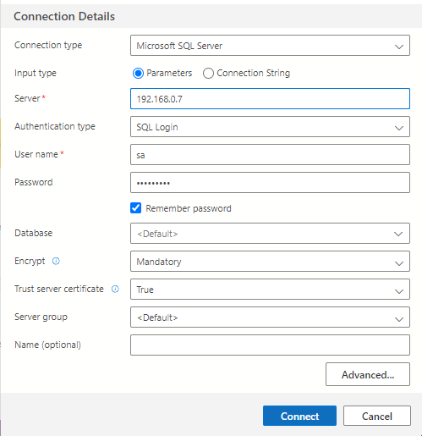

* Luego descargar los siguientes archivos bak en el siguiente enlace

https://learn.microsoft.com/en-us/sql/samples/adventureworks-install-configure?view=sql-server-ver16&tabs=ssms

- Descargar estos archivos:

AdventureWorks2022.bak (OLTP)

AdventureWorksDW2022.bak (Data Warehouse)

Explicación: Donde el OLTP simula ser una base de datos de un sistema en el que constantemente se mueve información y el Data Warehouse es la base de datos donde se centraliza la información de varias fuentes para la toma de decisiones ósea generar gráficos y reportes.

Para poder ingresar el script dentro de Docker hacemos lo siguiente:

* Copiarlo en la carpeta C:\sqlserver_data

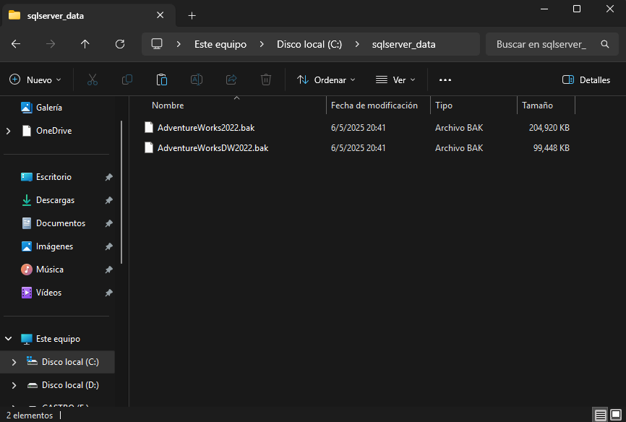

* Seleccionar el contenedor de docker y abrir la consola en la pestañita EXEC y ejecutar el comando

cp /repo_data/AdventureWorks2022.bak /var/opt/mssql/data/

cp /repo_data/AdventureWorksDW2022.bak /var/opt/mssql/data/

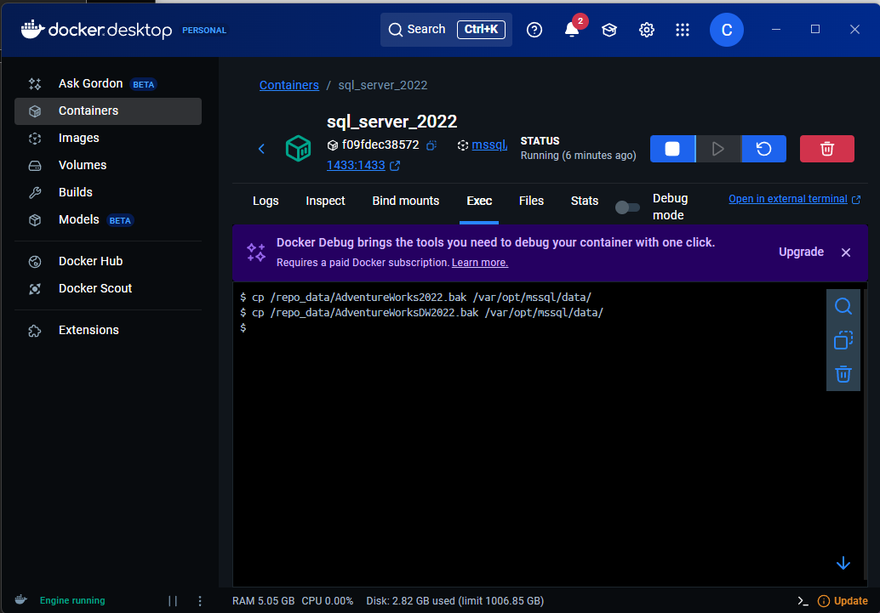

AHORA PARA RESTAURAR LAS DOS BASES DE DATOS EN NUESTRO SQL DE DOCKER HACEMOS LO SIGUIENTE

En Azure seleccionamos new query y ejecutamos los siguientes comandos

RESTORE DATABASE AdventureWorksDW2022

FROM DISK = '/var/opt/mssql/data/AdventureWorksDW2022.bak'

WITH

MOVE 'AdventureWorksDW2022' TO '/var/opt/mssql/data/AdventureWorksDW2022.mdf',

MOVE 'AdventureWorksDW2022_log' TO '/var/opt/mssql/data/AdventureWorksDW2022_log.ldf',

FILE = 1,

NOUNLOAD,

STATS = 5;

----------------------------------------------------------------------------------------------------------

RESTORE DATABASE AdventureWorks2022

FROM DISK = '/var/opt/mssql/data/AdventureWorks2022.bak'

WITH

MOVE 'AdventureWorks2022' TO '/var/opt/mssql/data/AdventureWorks2022.mdf',

MOVE 'AdventureWorks2022_log' TO '/var/opt/mssql/data/AdventureWorks2022_log.ldf',

FILE = 1,

NOUNLOAD,

STATS = 5;

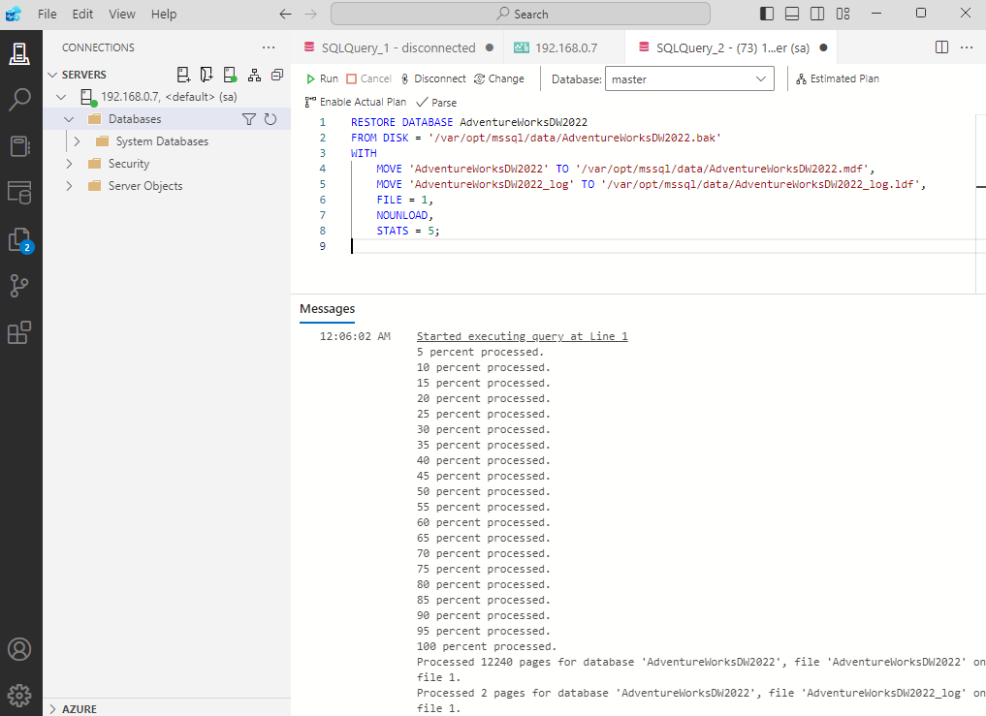

* Si se ejecuta correctamente ahora se debe seleccionar a la izquierda databases y seleccionar la base de datos creada ahi aparece tables si le damos click se despliegan todas las tablas con las que cuenta la base de datos

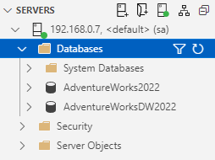

- Seleccionamos la base de datos creada en azure en la parte superior hay un combobox donde se pueden seleccionar las databases ahi la seleccionamos

- Por ultimo hacemos select a cualquiera de las tablas que aparecen en la lista desplegada anteriormente

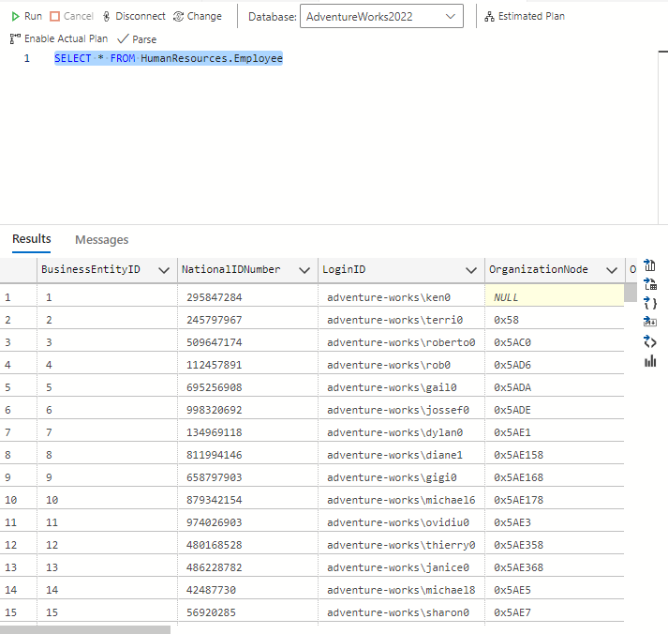

**SEGUNDA ETAPA: ETL EN VISUAL STUDIO**

Un ETL es un proceso que permite:

Extraer: Obtener datos desde una o varias fuentes (bases de datos, archivos, APIs).

Transformar: Limpiar, combinar y convertir esos datos para que tengan un formato útil y coherente.

Cargar (Load): Insertar esos datos procesados en un sistema destino, generalmente un Data Warehouse, para análisis y reportes.

En resumen, ETL es el proceso que mueve y prepara datos para que puedan usarse en la toma de decisiones.

Ahora hay que instalar Visual Studio 2022 Community hay que seleccionar estas opciones en el menú de instalación.

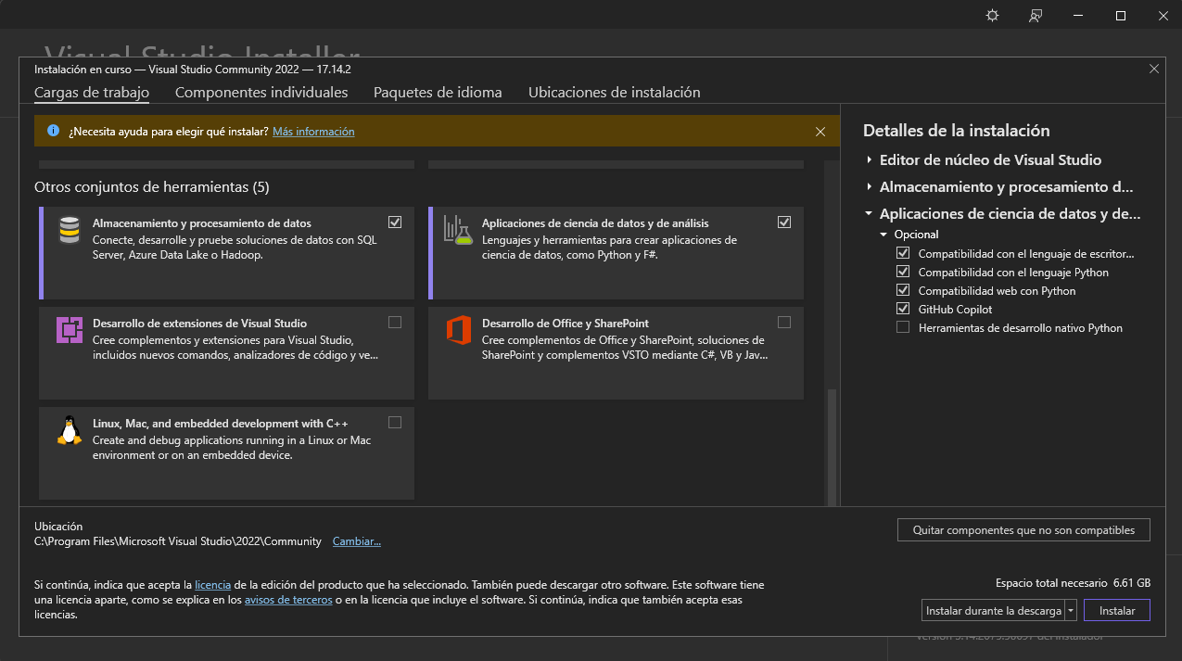

Ahora una vez instalado queremos crear un nuevo proyecto pero antes tenemos que agregar la extensión SSIS para Visual Studio para lo cual abrimos extensiones esta hasta la parte de arriba de las opciones

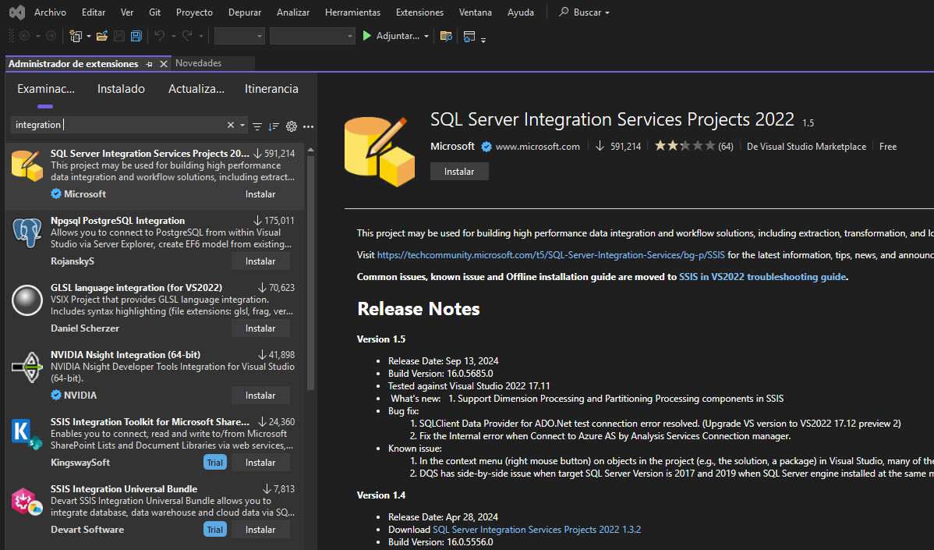

y buscamos la opción Integration Services y le damos instalar eso nos va a abrir una descarga desde el navegador

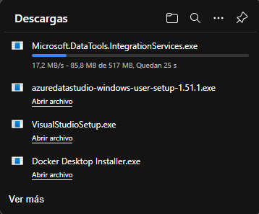

Una vez se descargue cerramos el VS e instalamos la extensión cuando termine volvemos a abrir VS.

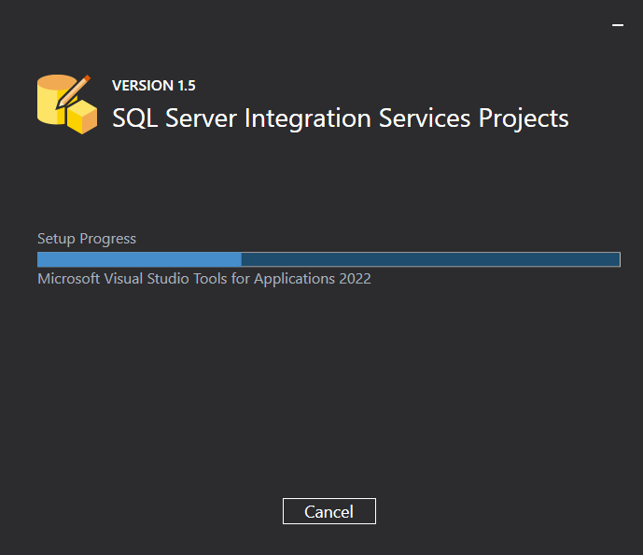

Una vez se descargue esta onda volvemos a abrir el VS y creamos un nuevo proyecto seleccionando la opción “Integration Services Proyect” le ponemos un nombre y luego le damos siguiente

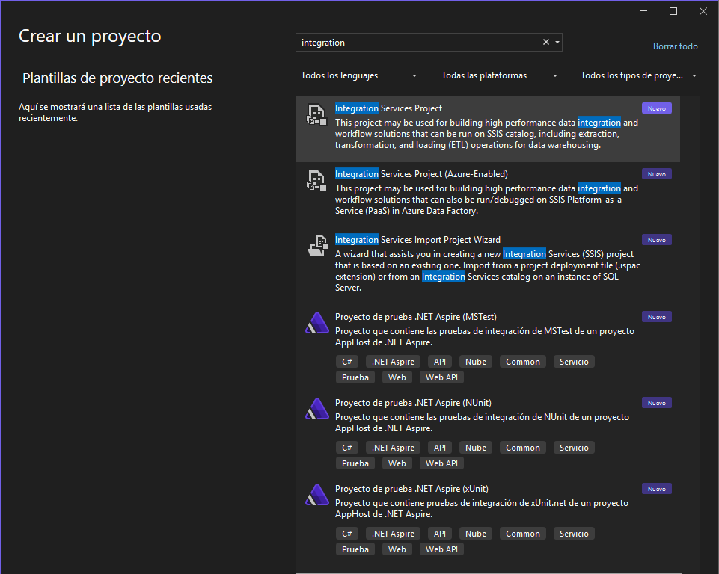

Ahora nos va a aparecer la siguiente vista donde arrastramos un objeto llamo “Asistente de origenes” aparece en el menú izquierdo es la primera opción que aparece y luego que abra la ventana le damos SQL Server como origen y seleccionamos una nueva conexión lo que nos abre la siguiente ventana aca tenemos que poner nuestras credenciales con las que iniciamos sesión en Azure las de SQL Server

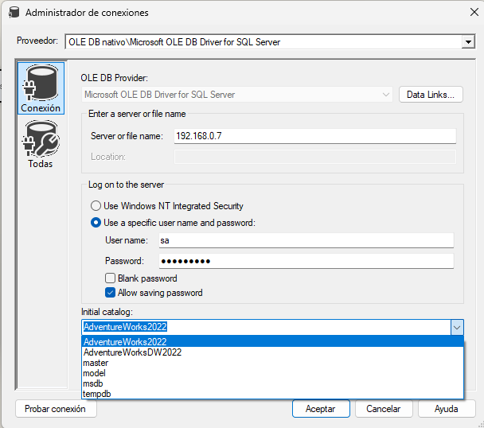

Si las credenciales son correctas al seleccionar el combobox que esta abajo aparece la lista de bases de datos que hay disponibles seleccionamos AdventureWorks2022 ya que es nuestra base OLTP que contiene la información

Ahora tenemos que crear el destino que en este caso será el DW que recibirá la data del OLTP entonces seleccionamos la opcion Asistente de destinos y ahora nos abre una nueva ventana y hacemos lo mismo que hicimos con el asistente anterior

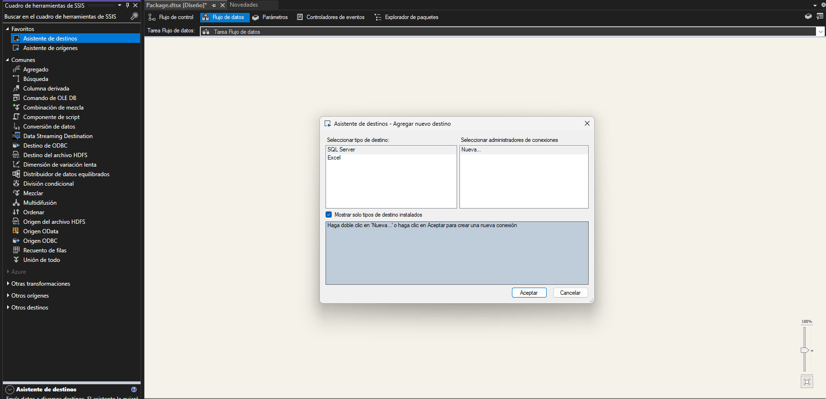

Aca le damos SQL Server y le damos nueva. Esto nos abre una nueva ventana acá colocamos nuestras credenciales, las mismas con las que iniciamos en Azure.

Podemos probar que nuestra conexión funcione con el botón de probar conexión en caso que funcione estamos bien si revisamos que las credenciales sean correctas.

Ahora que ya tenemos la conexión podemos seleccionar que base de datos queremos que sea nuestro origen destino de datos ósea quien va a recibir la data en este caso es el Data Warehouse

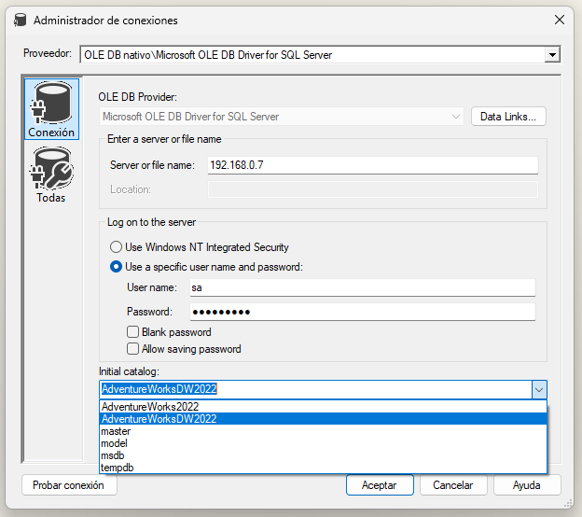

Ahora va a aparecer el Destino de OLE DB con una X ahora tenemos que conectar el origen con el destino

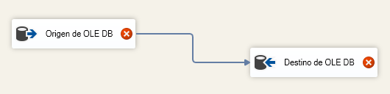

Ahora hacemos click sobre Origen y seleccionamos el nombre de la tabla de la que queremos transferir la data en este caso quiero transferir la información de la tabla Person

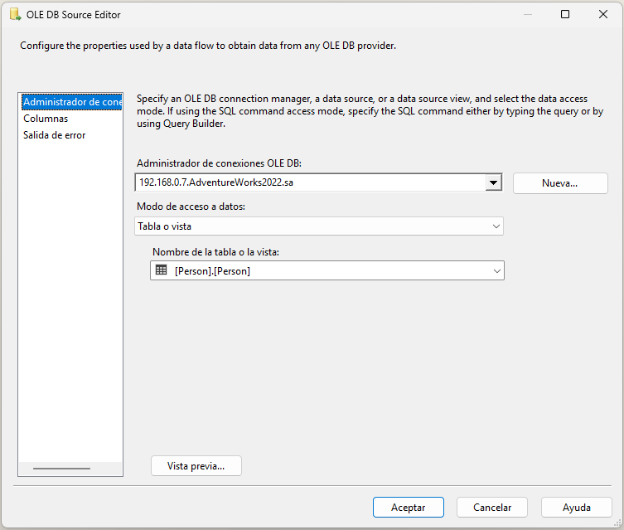

Le damos aceptar ahora vamos a seleccionar el destino por defecto no existe la tabla person dentro del destino entonces creamos una tabla que permita guardar esa información

TIP: Desde azure podemos consultar la estructura de la tabla incluyendo su tipo de dato desde ahí podemos sacar el script de creación

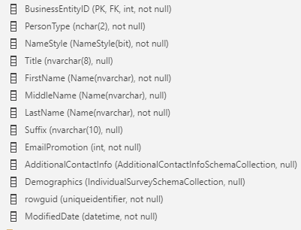

CREATE TABLE dbo.Person (

BusinessEntityID INT NOT NULL PRIMARY KEY,

PersonType NCHAR(2) NOT NULL,

NameStyle BIT NOT NULL,

Title NVARCHAR(8) NULL,

FirstName NVARCHAR(50) NOT NULL,

MiddleName NVARCHAR(50) NULL,

LastName NVARCHAR(50) NOT NULL,

Suffix NVARCHAR(10) NULL,

EmailPromotion INT NOT NULL,

AdditionalContactInfo XML NULL,

Demographics XML NULL,

rowguid UNIQUEIDENTIFIER NOT NULL,

ModifiedDate DATETIME NOT NULL

);

Ahora que ya temenos el script con la creación de la tabla que almacenara la información de person podemos crear la tabla en la base DW

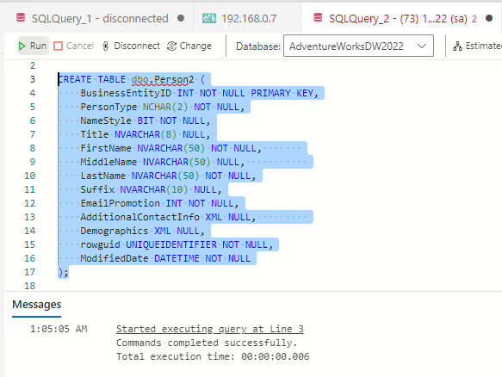

Una vez creada nos vamos a destination y seleccionamos la tabla que acabamos de crear se le puede poner el nombre que quieran yo le puse Person2 para que se diferencie que es una tabla vacía y que al activar el ETL se va a llenar de información

Ahora seleccionamos la opción Asignaciones y nos aparece la siguiente vista acá están las dos tablas en cada base de datos OLTP y DW si todas las columnas concuerdan entonces le damos aceptar si no las tenemos que editar en este caso como nos aseguramos antes que fueran todas iguales no habrá problemas

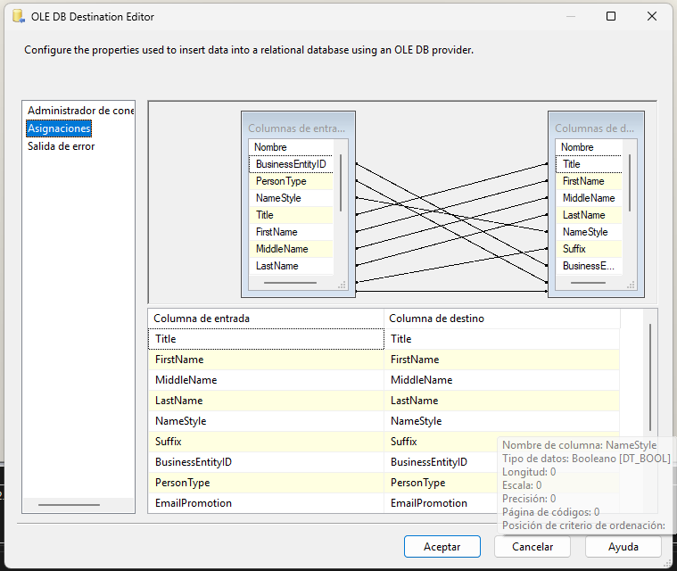

Ahora ya podemos activar el ETL si nosotros le damos Iniciar debería activarse sin problemas IMPORTANTE si se ejecuta una vez hay que hacer drop si lo quieres volver a probar porque si no va a dar error por duplicidad de llaves 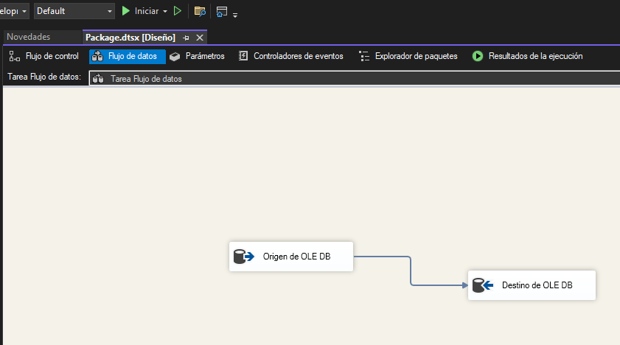

En caso que todo salga bien aparecerá de esta forma

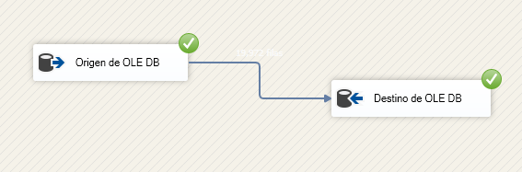

Y ahora podemos consultar la información en la tabla desde Azure y como podemos comprobar con un SELECT * FROM ya toda la información esta cargada en la nueva tabla por lo que podemos afirmar que el ETL funciono perfectamente (Esto había que hacer para ganarse el punto en la clase)

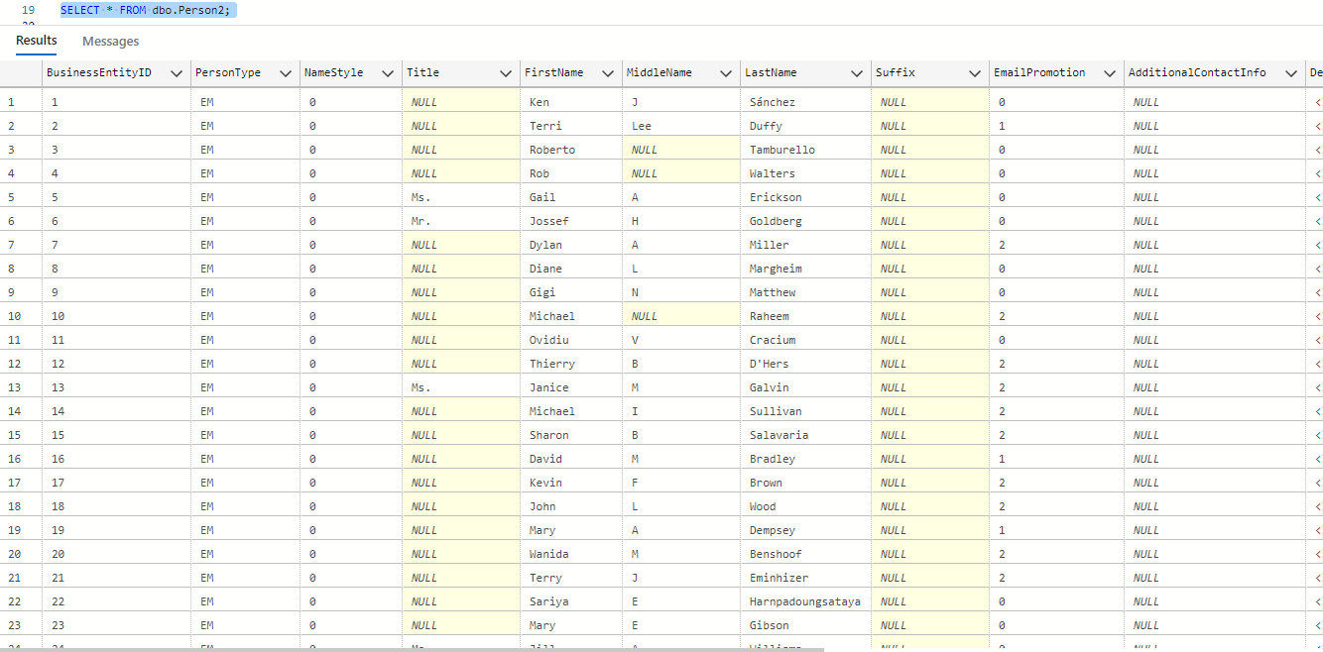

**TERCERA ETAPA: POWER BI**

Ahora la siguiente etapa es ocupar power bi el cual es muchísimo más simple que visual studio y aca ademas de implementar ETLs de forma más directa ya que aca unicamente necesitamos una fuente de informacion que puede ser de muchos tipos desde bases de datos hasta archivos de Excel la ventaja es que el programa ya trae las herramientas para poder leer cualquier tipo de archivo.

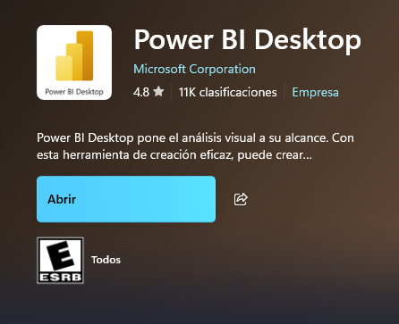

Yo recomiendo descargarlo desde la Microsoft Store porque es la versión mas actualizada que es la que ocupa Jaime durante las clases

Entonces lo primero que tenemos que hacer es obtener nuestro origen de datos puede ser un archivo Excel como mencioné anteriormente o una BD.

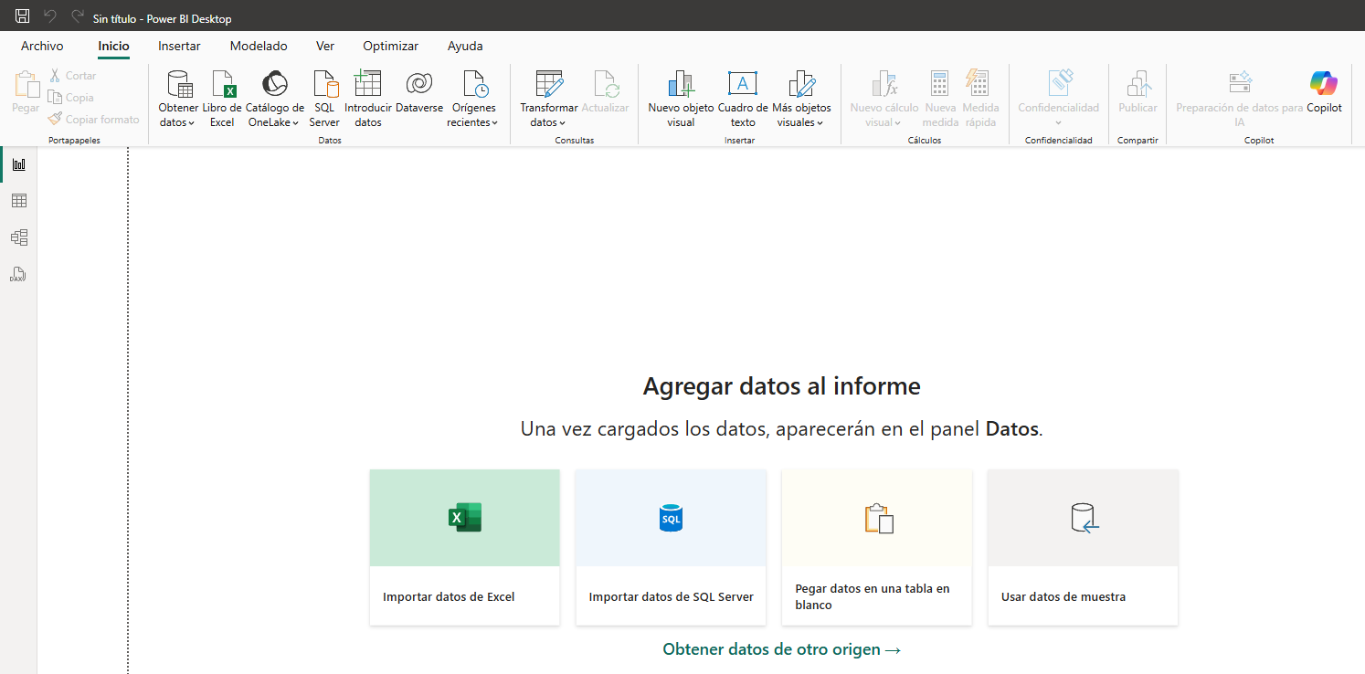

Voy a utilizar un Excel que dio Jaime durante una clase [countries.csv](https://ucaedusv-my.sharepoint.com/:x:/g/personal/jagarcias_uca_edu_sv/EcDivTyt_qlDpdc6_z0i9scBoBH5mAxGD5Y1bh7__IDUkQ?e=dmVjgT&wdOrigin=TEAMS-MAGLEV.p2p_ns.rwc&wdExp=TEAMS-TREATMENT&wdhostclicktime=1748244224075&web=1)

Para poder importarlo desde power bi seleccionamos Importar datos de Excel nos abrirá la siguiente ventana acá le damos “Transformar Datos”

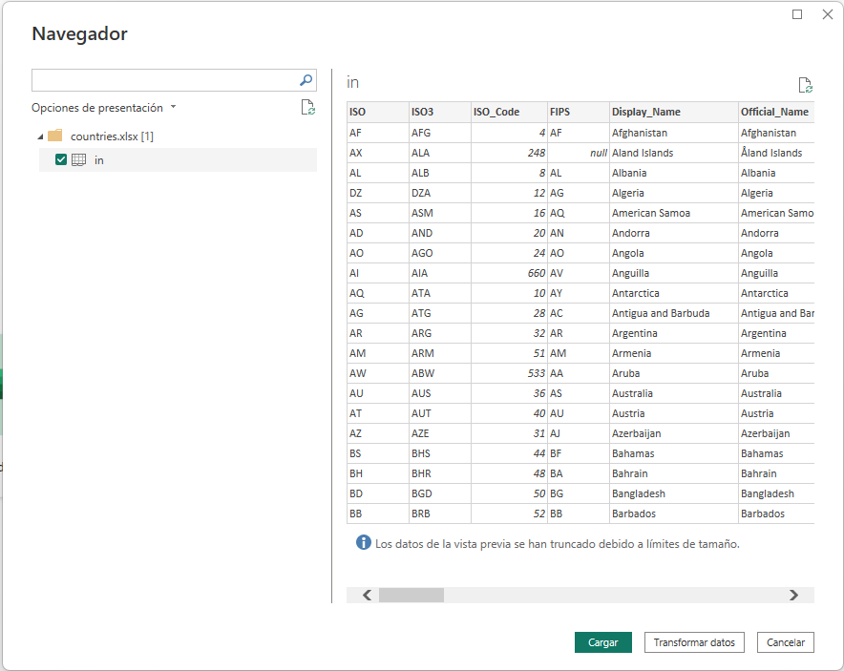

Esto nos abre un ETL que nos permite limpiar la data antes de trabajar con ella acá es bien importante que las columnas que no generen valor las eliminemos o si existen campos booleanos o nulos les pongamos valores quemados para que no den problema

Por ejemplo en esta columna a pesar que muchas columnas tienen valores hay nulls y esos null pueden generarnos problemas después cuando estemos procesando la data para hacer los dashboards entonces lo que hacemos es lo siguiente para transformarlo: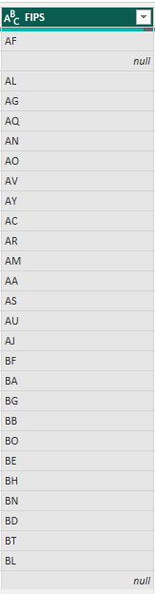

Datos click en la opción “Reemplazar los valores” en caso que el tipo de dato sea boolean o algún tipo que no sea compatible con texto le damos click a cambiar tipo y seleccionamos texto

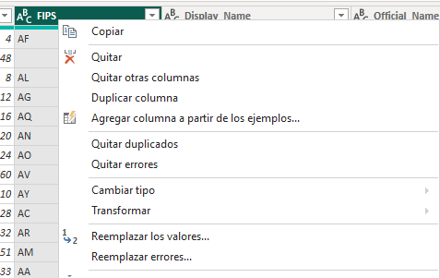

Al dar click en la opción reemplazar los valores… aparece la siguiente ventana 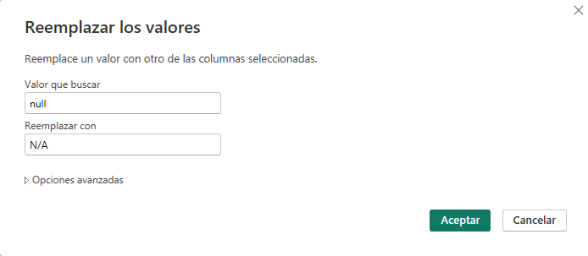

La llenamos en este caso puse N/A que es un valor de tipo texto lo que no causara problemas a la hora de procesar eso sustituirá todos los valores null que haya en esa columna especifica

Cuando hayamos terminado de limpiar la data seleccionamos la opción “Cerrar y aplicar” esta en la parte superior izquierda debajo de Archivo

CREACIÓN DE GRÁFICOS MUY BÁSICOS

Una vez ya tenemos cargada la data limpia podemos comenzar a hacer según la información que requieran podemos hacerlos únicamente con la información que trae la tabla por defecto o hay que crear nuevas columnas operando otras columnas para obtener esa información necesaria

Para hacer un ejemplo sencillo de gráfico vamos a hacer un gráfico de barras para mostrar la población por país entonces nos vamos a la vista principal y seleccionamos el tipo de gráfico que queremos utilizar aparecen en el menú de la derecha donde aparecen los iconos

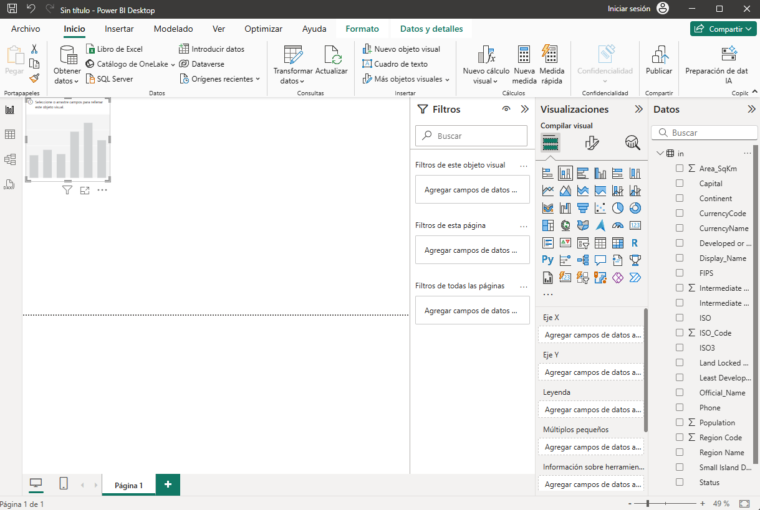

A la derecha hasta el final aparece una sección que se llama Datos ahí aparecen todas las columnas con las que cuenta el dataset actual entonces seleccionamos con que columnas queremos alimentar el gráfico

Por ejemplo en este caso seleccionamos Display_Name (campo que contiene el nombre del país) para el eje X donde siempre se colocan los datos de tipo texto y en el eje Y seleccionamos Population que es la cantidad de personas 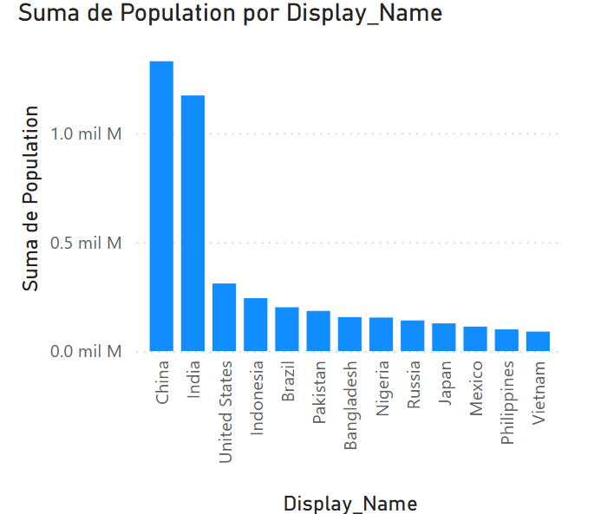

El tipo de dato por cada eje es muy importante y recomiendo revisar el archivo original para visualizar rápidamente que contiene cada columna.

IMPORTANTE: Ese es el gráfico base pero se puede ir modificando los títulos y subtítulos que aparecen para eso tienen que seleccionar el gráfico y es de seleccionar la opción de en medio en Visualizaciones y luego seleccionan la opción General está a la izquierda de Objeto Visual y ahí tienen que ir explorando cómo hacer cambios en el gráfico ahí se encuentran las opciones

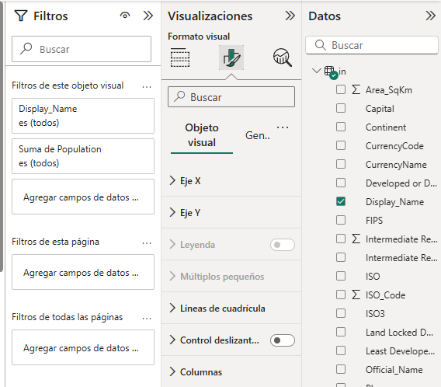

Los nombres de las columnas se pueden cambiar directamente desde esta vista solo seleccionan la casilla que pusieron el eje x o y y la renombran

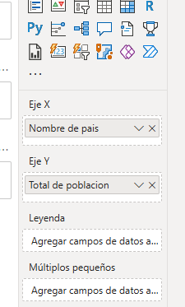

También podemos agregar imágenes dentro del dashboard mediante la opción Insertar y luego seleccionamos Imagen

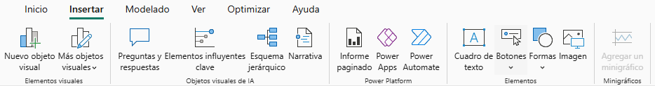

Se abrirá una ventana para poder seleccionar la imagen y la buscamos en nuestros archivos y la seleccionamos

EN CASO DE QUERER AGREGAR UN TEXTO EN LA HOJA PRINCIPAL SELECCIONAMOS LA OPCIÓN CUADRO DE TEXTO Y CON ESO PONEMOS TEXTO

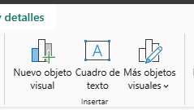

Con todos los elementos que hemos ingresado nuestro dashboard se ve así ya va agarrando forma de dashboard ahora vamos a agregar otro gráfico

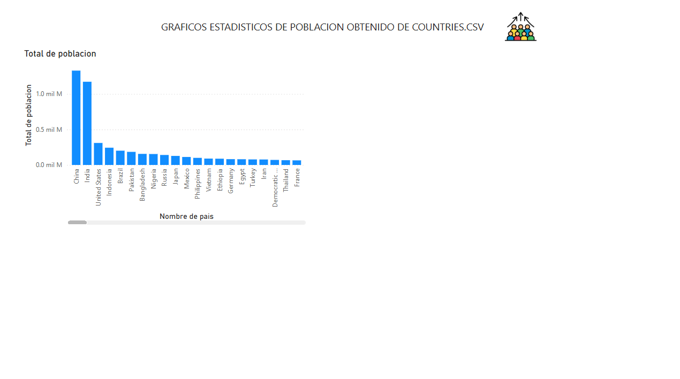

El nuevo gráfico será de anillo y contendrá el porcentaje de población por cada continente

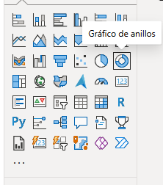

Para el eje x ponemos “Continent” y para el eje y seleccionamos “Population” lo que nos genera el siguiente resultado

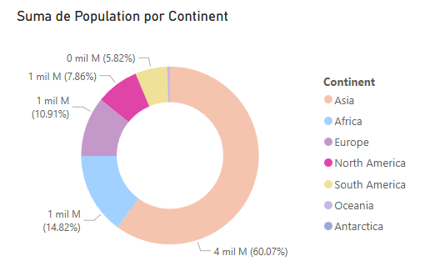

Ahora agreguemos un tercer gráfico uno de visualización geográfica que muestra la distribución geográfica de la población en el mapa mundial

Seleccionamos la opción de mapa

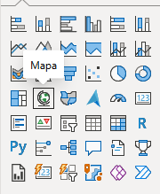

Arrastramos la columna Display_Name (Nombre del país) al campo de ubicación y Population al tamaño de burbuja

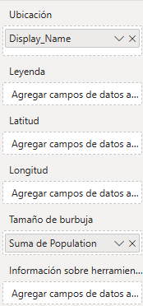

IMPORTANTE SI SALE ESTA ALERTA ES PORQUE HAY QUE ACTIVAR LA OPCIÓN QUE NOS PERMITE OCUPAR EL MAPA

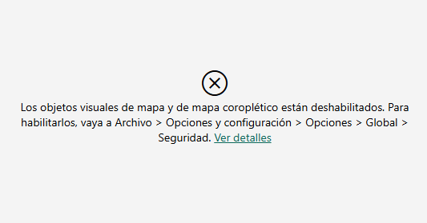

ESTO ES INDISPENSABLE CONFIGURARLO ANTES DEL PARCIAL

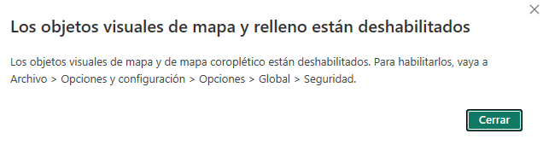

Para llegar acá hay que seguir la ruta Archivo -> Opciones y configuración -> Opciones

Y marcamos las casillas que aparecen abajo y reiniciamos el Power BI para que se efectúen los cambios

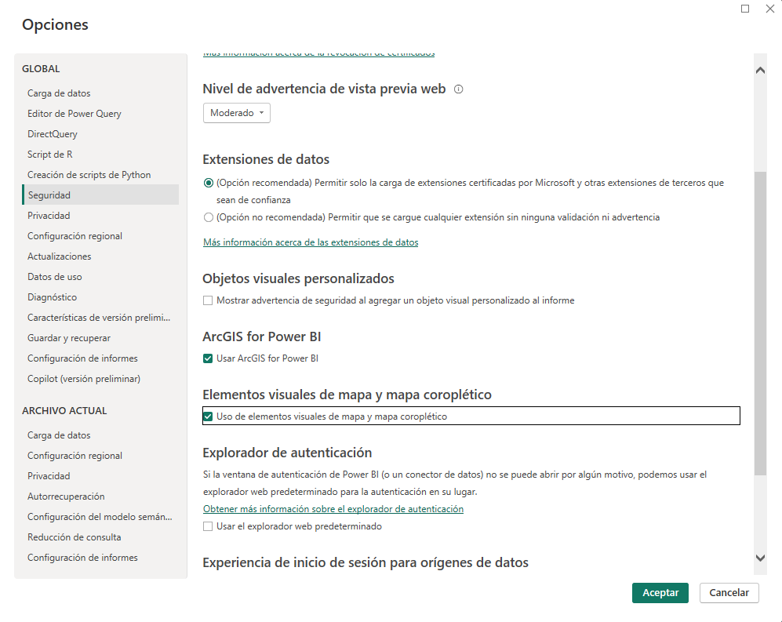

Ahora que volvemos a entrar al Power Bi ya aparece el mapa y ahora si seleccionamos las columnas como habíamos hecho anteriormente

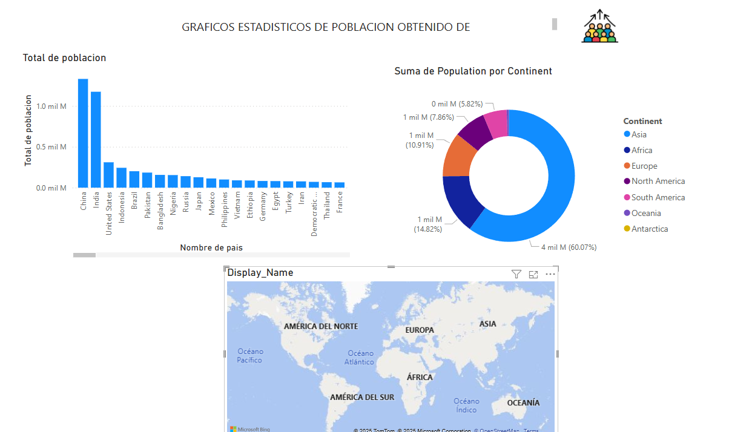

Una vez seleccionemos las columnas aparecen unas burbujas dentro de nuestro gráfico de mapa

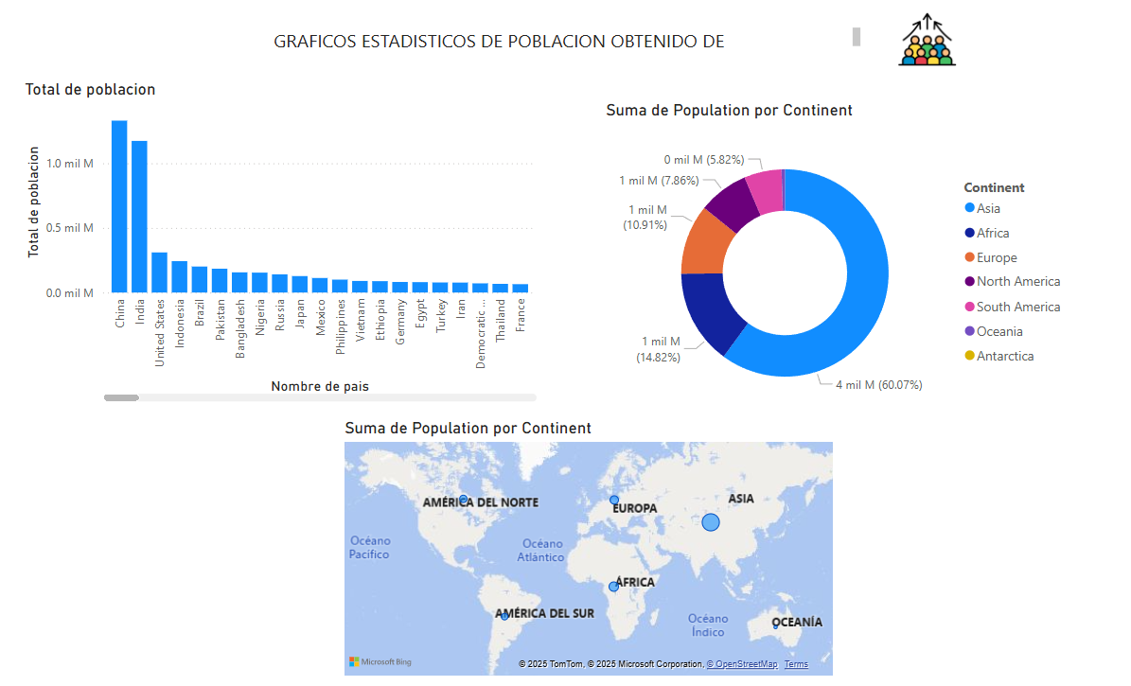

Si queremos hacer más grandes las burbujas lo que tenemos que hacer es irnos al menú de la derecha y ahí podemos cambiar el tamaño de las burbujas

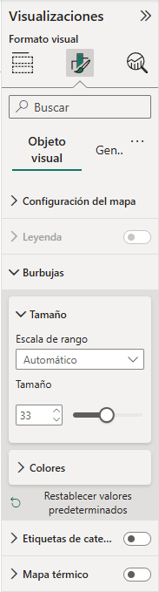

Y ya nos quedaría de esta forma nuestro Dashboard

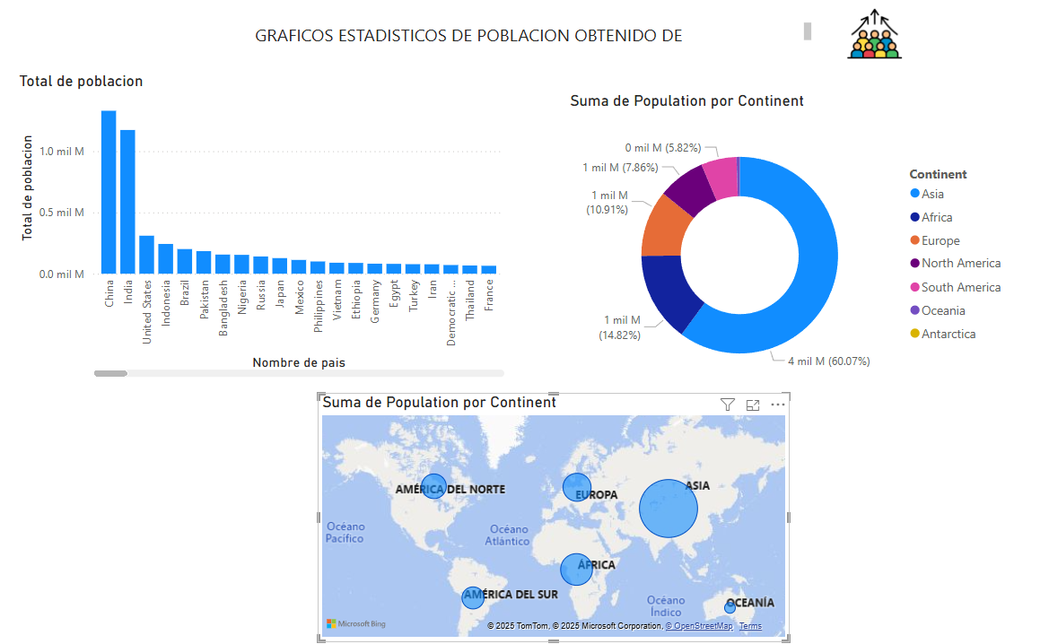

Ahí solo es de comenzar a ordenar y a modificar el dashboard para que quede igual de alguno que nos pidan

**CUARTA ETAPA: DASHBOARD MÁS COMPLEJOS**

Para esta etapa hay nuevos conceptos que hay que saber antes de comenzar a trabajar por ejemplo los KPIs que básicamente son contadores para medir el éxito de un sector de nuestra base de datos, por ejemplo:

* La ganancia total generada en el último año
* El número total de ventas
* Número total de clientes

Este es un ejemplo de cómo se ven los KPI dentro de los dashboards lo más común es que se presenten dentro de cartas, así como se ve en la imagen

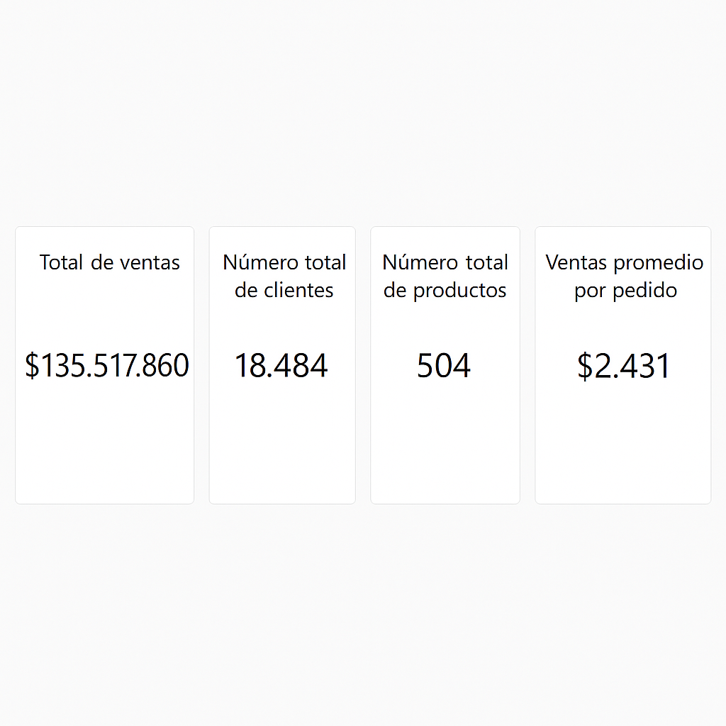

Para poder crear esas cartas es muy importante recordar como realizar consultas SQL para obtener esos totales que se muestran en cada carta por separado ya que acá vamos a comenzar a utilizar lo que se llaman “Medidas” que son valores generados a través de consultas con información de otras columnas utilizando fórmulas personalizadas implementando DAX.

EN RESUMEN: estos valores no están dentro de la base de datos explícitamente por lo que tenemos que generarlos nosotros

Ahora vamos a hacer el segundo dashboard utilizando la base de datos AdventureWorks el objetivo es llegar a tener este dashboard (La data solo es de muestra)

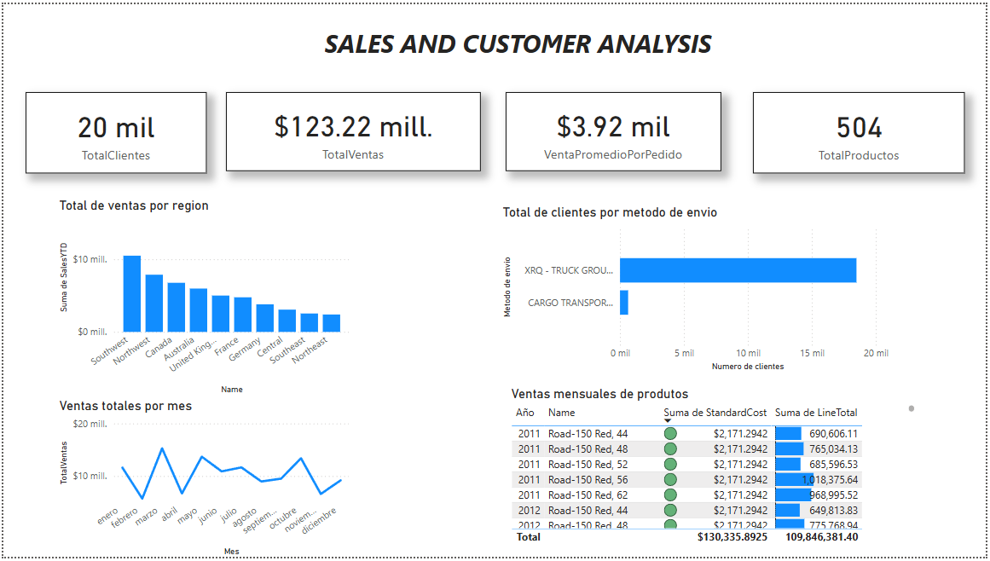

**PASO 1: Importar la data (ETL)**

Para esto nos vamos a Power BI y seleccionamos la opción de importar datos de una base de datos SQL

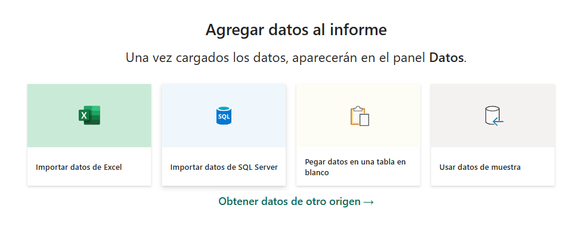

Al seleccionar importar datos de SQL Server nos saldrá la siguiente ventana ahí colocamos la información que se nos solicita y en Modo Conectividad de Datos dejamos la opción de Importar

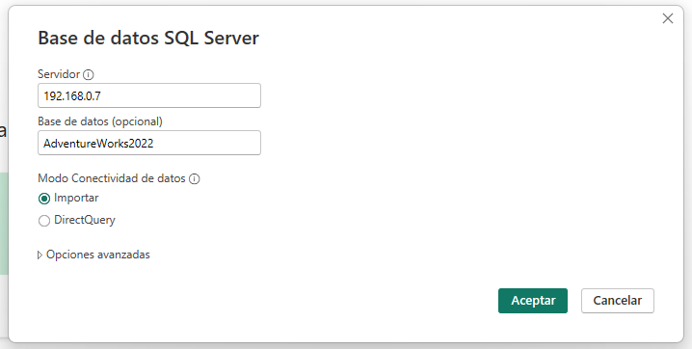

Luego de darle aceptar abrirá una ventana en la que hay un menú a la izquierda ahí seleccionan base de datos y agregan sus credenciales con el usuario sa y la misma clave con la que entran en Azure si todo es correcto abre la siguiente vista acá podemos seleccionar qué tablas queremos importar de nuestra base de datos OLTP

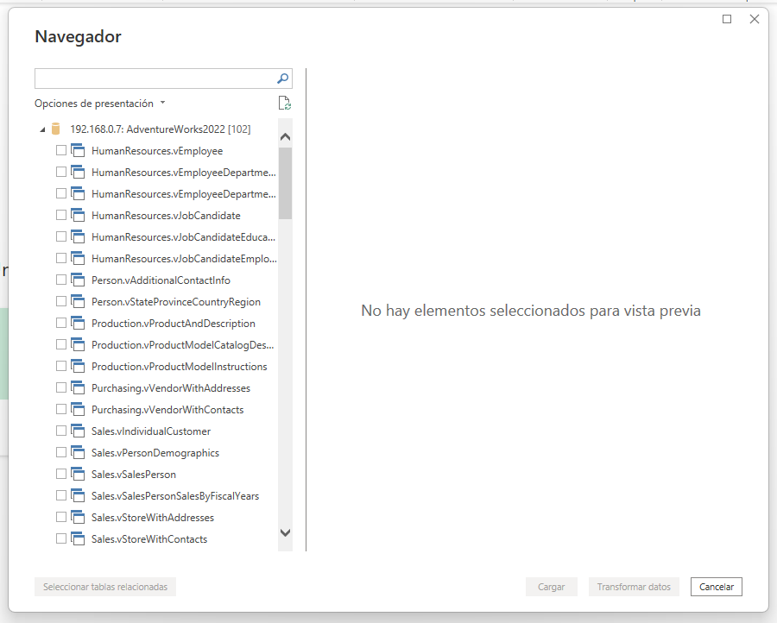

Vamos a seleccionar las siguientes tablas que aparecen a continuación y si aparece así es porque se importaron correctamente.

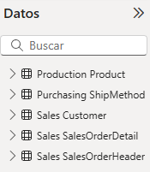

Y luego le damos importar sin transformarlas en este caso porque tienen demasiados campos

**PASO 2: Relacionar las tablas que importamos**

Para el caso del dashboard que vamos a hacer tenemos que hacer las siguientes relaciones porque como no importamos toda la base de datos entonces tenemos asegurarnos de que estas tablas están conectadas entre sí:

SalesOrderHeader[SalesOrderID] → SalesOrderDetail[SalesOrderID]

SalesOrderHeader[CustomerID] → SalesCustomer[CustomerID]

SalesOrderHeader[ShipMethodID] → PurchasingShipMethod[ShipMethodID]

Para esto seleccionamos la tercera opción en el menú de la izquierda lo que nos abre la siguiente ventana

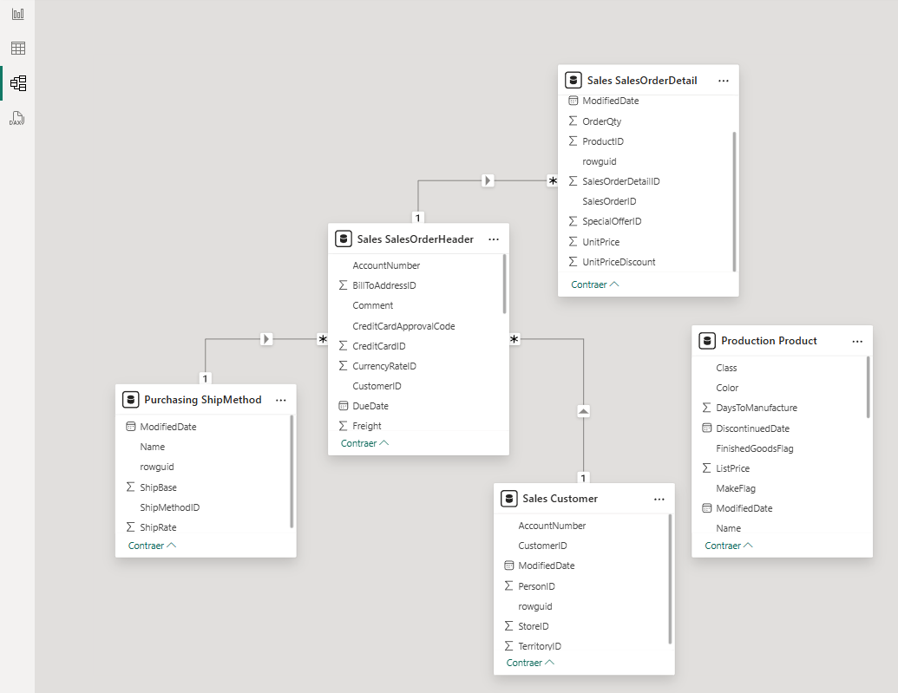

La base de datos de por sí ya traía esas relaciones que se ven ahí por lo que solo hace falta conectar Production Product con Sales SaleOrderDetail

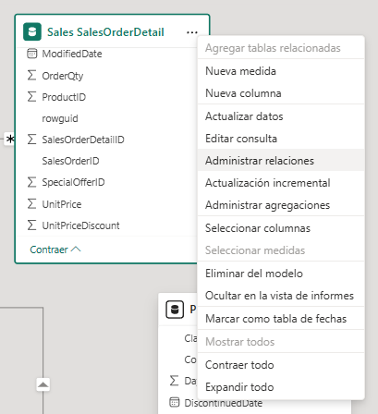

Acá seleccionamos nueva relación 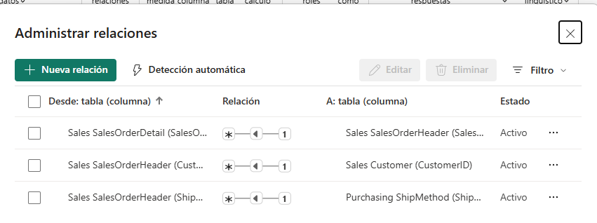

Acá seleccionamos las dos tablas que queremos conectar y el automáticamente va a cargar el resto de información solo le damos guardar

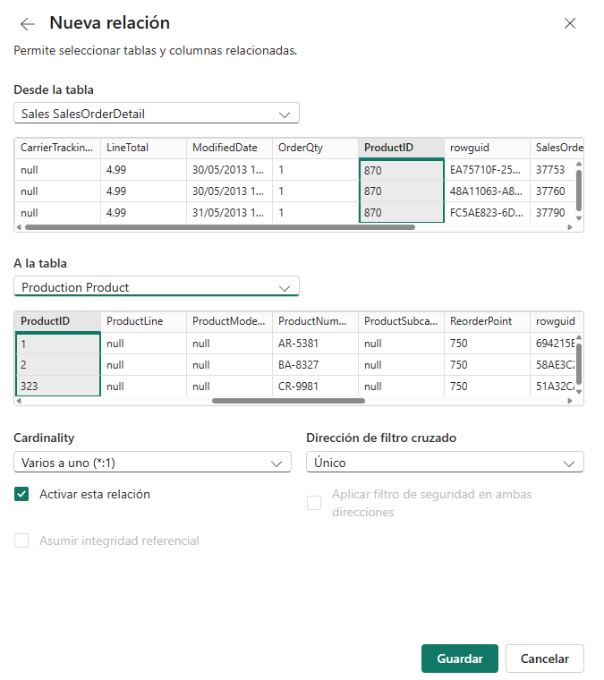

Y ahora ya aparecen todas las tablas conectadas

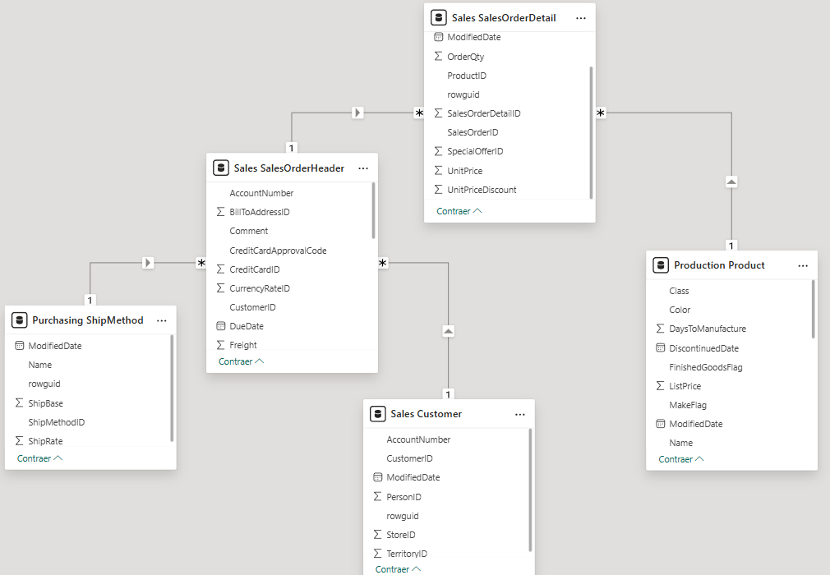

**PASO 3: Calcular los KPIs**

Ahora vamos a crear las medidas que contengan la información que vamos a mostrar en las cartas de los Kpis

Primero tenemos que crear una nueva tabla donde vamos a guardar las medidas entonces nos vamos a la segunda opción del menú de la izquierda donde aparece una tabla y le damos click ahora en la parte superior nos mostrará esas opciones le damos click a “Nueva tabla”

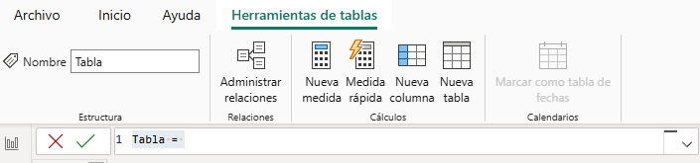

Renombramos la tabla como Medidas y le damos confirmar ahora aparecerá en la lista de tablas

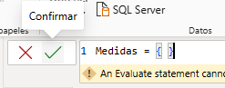

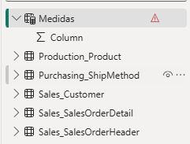

Para crear una medida seleccionamos nueva medida damos click a los 3 puntitos y seleccionamos nueva medida

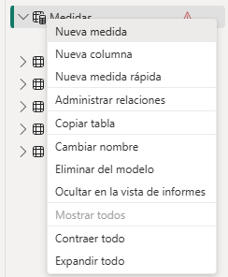

Dónde está seleccionado es donde agregamos el nombre de la medida y luego colocamos la consulta que generará su contenido

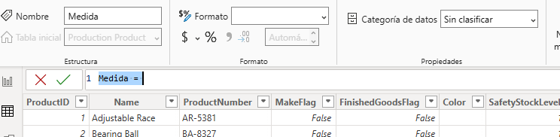

IMPORTANTE: Los nombres de las tablas o campos no pueden tener espacios porque si no todo da error así que hay que modificar los nombres de las tablas para que tengan espacios lo que recomiendo es quitar el espacio y poner un guión bajo _

A la izquierda están las tablas entonces seleccionamos una y le damos click a los tres puntitos y nos abre las opciones seleccionamos cambiar nombre y renombramos todas las tablas quitando los espacios

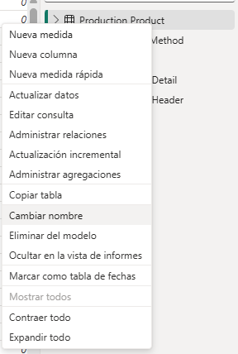

La idea es que queden sin espacio

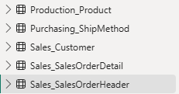

Si intentamos crear las medidas con tablas con espacios entre los nombres pasa esto



Pero como ya quitamos ese espacio entonces ahora si funciona y le damos click al cheque para que agregue la medida a la lista de datos debería aparecer al final





Ahora necesitamos obtener la siguiente información



Entonces haremos una medida para cada uno de esos KPI, ya tenemos el primero de total de ventas por lo tanto repetimos el mismo proceso para las otras medidas las cuales serian:

TotalVentas = SUM('Sales_SalesOrderHeader'[TotalDue])

TotalClientes = DISTINCTCOUNT('Sales_Customer'[CustomerID])

TotalProductos = DISTINCTCOUNT('Production_Product'[ProductID])

VentaPromedioPorPedido = AVERAGE('Sales_SalesOrderHeader'[TotalDue])

Una vez creamos las medidas deberían aparecer dentro de la tabla medidas y si es así ya podemos crear nuestros KPIs

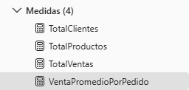

Ahora regresamos a la vista original (primera opción del menú izquierdo) y para agregar cada una de las tarjetas seleccionamos la opción tarjeta en el mismo menú donde agregamos los gráficos

Luego vamos seleccionando cada una de las columnas para cada carta que vayamos agregando y automáticamente se irán mostrando los valores calculados por las consultas que agregamos previamente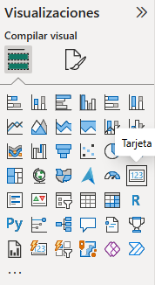

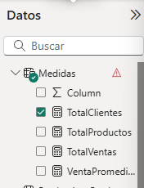

Una vez agreguemos todos los KPI nos deberían quedar las 4 tarjetas así ahora lo que hay que hacer es modificar su estética para que queden como nos las pidan

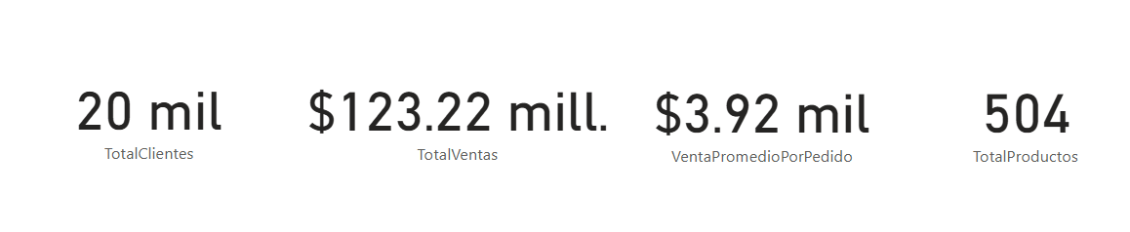

La mayoría de opciones para editar el aspecto visual se encuentran acá

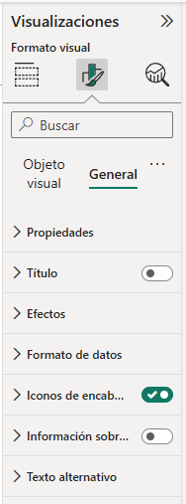

Para ponerle borde y sombra a la carta seleccionamos la opción Efectos y dentro aparecerá esta sección ahí activamos Borde visual y Sombra ya con eso la carta se modificará.

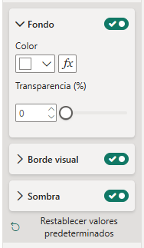

**PASO 4: Agregar los gráficos solicitados**

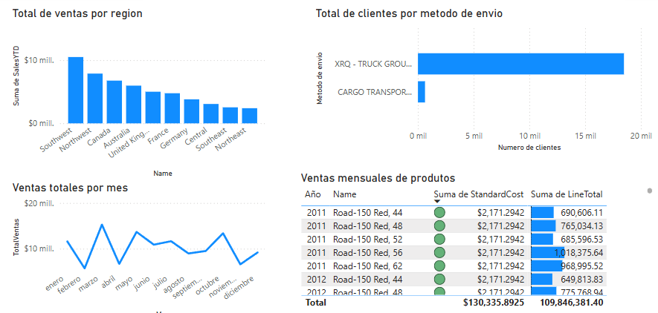

En total nos solicitan 4 diferentes diagramas iremos agregando uno por uno

Para el primero nos están pidiendo las ventas por territorio en un gráfico de columnas entonces seleccionamos el icono de gráfico de columnas en el menú visualizaciones

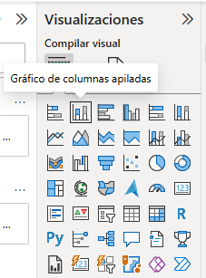

Seleccionamos ese gráfico y en el eje x colocamos

Eje X: Sales.SalesTerritory[Name]

Eje Y: Sales.SalesTerritory[SalesYTD]

El detalle es que no contamos con la tabla SalesTerritory entonces tenemos que agregarla ya que la idea es mostrar los territorios con su respectivo nombre y cuánto se vendió en ellos actualmente solo contamos con el ID del territorio.

Para agregar una nueva tabla hacemos lo siguiente: Seleccionamos SQL Server como hicimos al inicio para cargar los datos

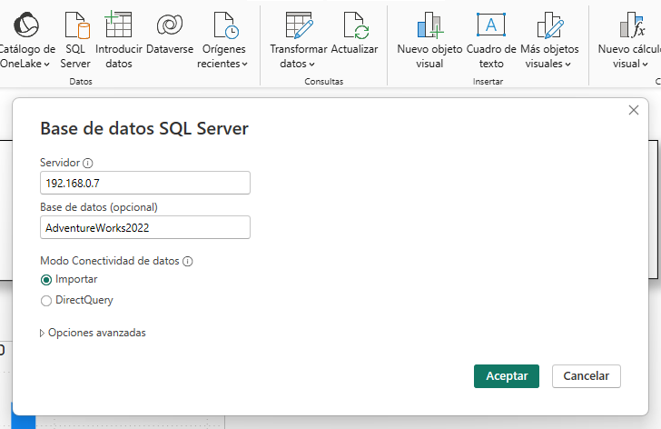

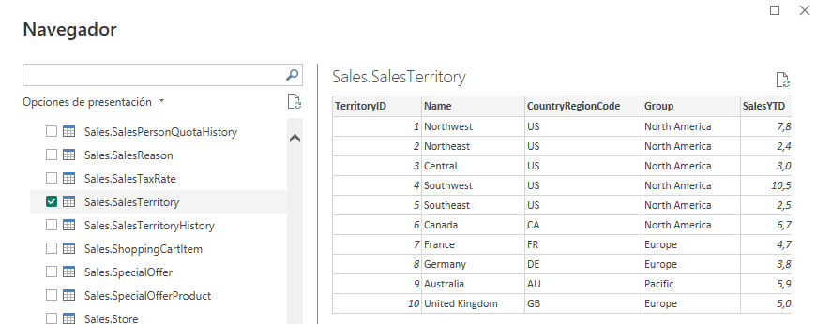

Ahora seleccionamos la tabla que queremos agregar en este caso SalesTerritory

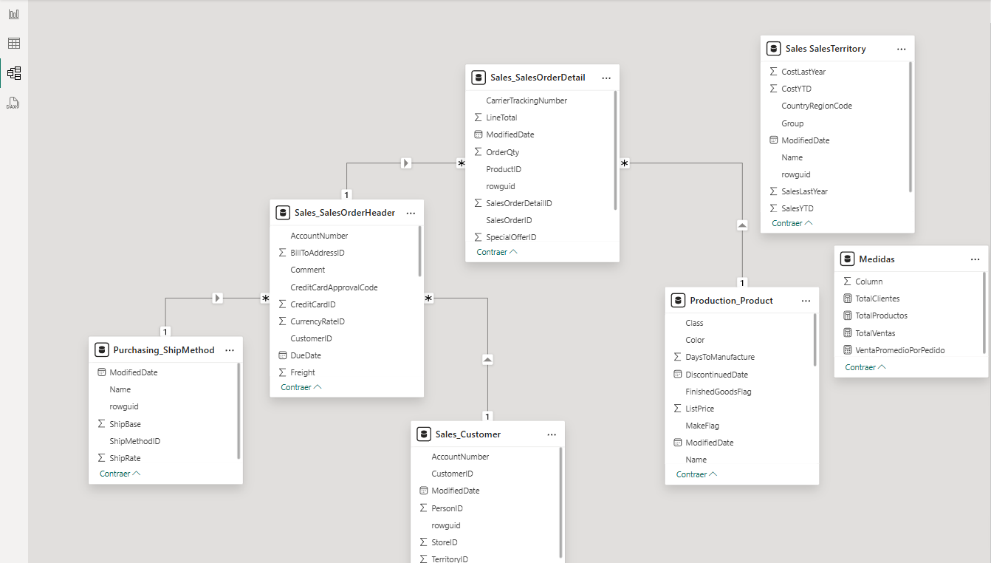

Ahora tenemos que conectarla ya que aparece como una tabla independiente la vamos a conectar con Sales.SalesOrderHeader la relación es uno a muchos entre SalesTerritory y SalesOrderHeader

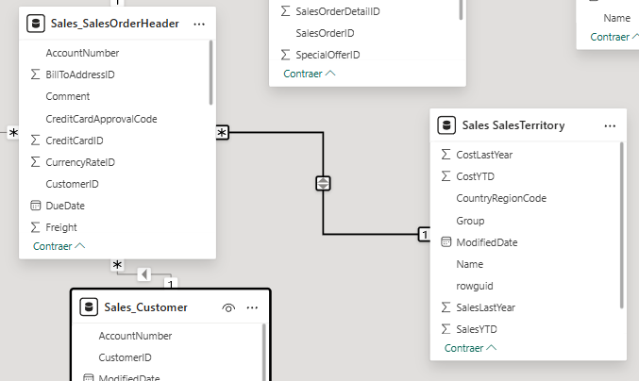

Ahora que ya agregamos las columnas de la tabla las seleccionamos y el gráfico nos queda de la siguiente forma

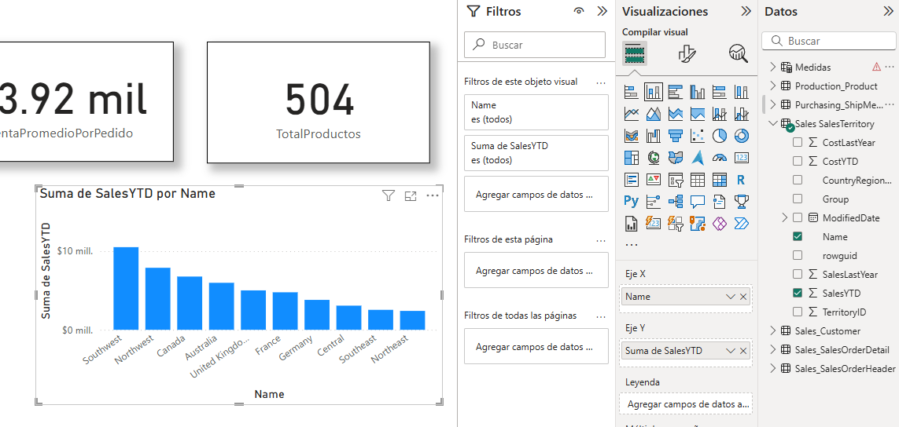

Ahora haremos el siguiente gráfico Clientes por método de envío en barras horizontales para el eje X colocamos ShipMethod[Name] y para valores el conteo de SalesOrderHeader[CustomerID]

Como no contamos con la columna que contiene el conteo entonces creamos una medida para eso seleccionamos la tabla y le damos click a nueva medida

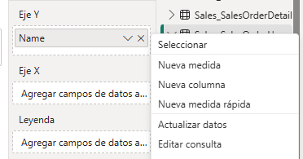

Creamos una nueva medida con la siguiente consulta

ClientesPorMetodoEnvio = DISTINCTCOUNT('Sales_SalesOrderHeader'[CustomerID])

Lo que nos generará el siguiente gráfico el cual contiene solo 2 métodos de envió porque solo hay 2 métodos en la base

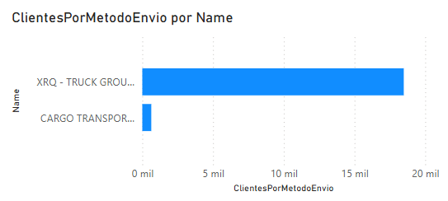

Ahora para crear el tercer gráfico que es una tabla hacemos lo siguiente 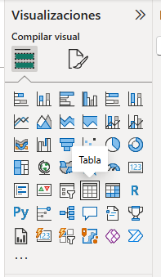

Seleccionamos el tipo tabla y le colocamos los siguientes campos:

(SalesOrderHeader[OrderDate] con campo calculado año)

(Production.Product[Name])

(SalesOrderDetail[LineTotal])

(Production_Product[StandardCost])

Una vez seleccionamos todas las columnas automáticamente se generará nuestra tabla:

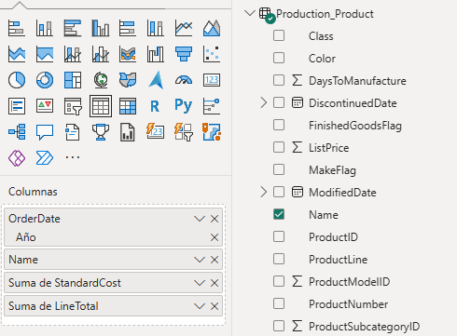

La tabla se vera asi

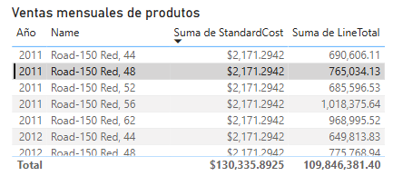

Ahora solo falta agregar el ultimo grafico de tendencia de ventas mensuales es un gráfico de líneas

Eje X: Fecha agrupada por mes (campo calculado a partir de SalesOrderHeader[OrderDate])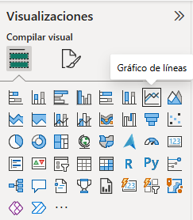

Valores: Suma de ventas (medida TotalVentas)

La medida total ventas ya la habíamos creado para el KPI cómo calcula el total en la misma tabla entonces la podemos reutilizar

El gráfico una vez seleccionados los campos queda de la siguiente forma

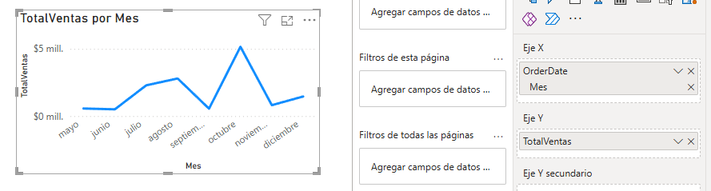

**PASO 5: Ordenar y modificar estéticamente todos los elementos**

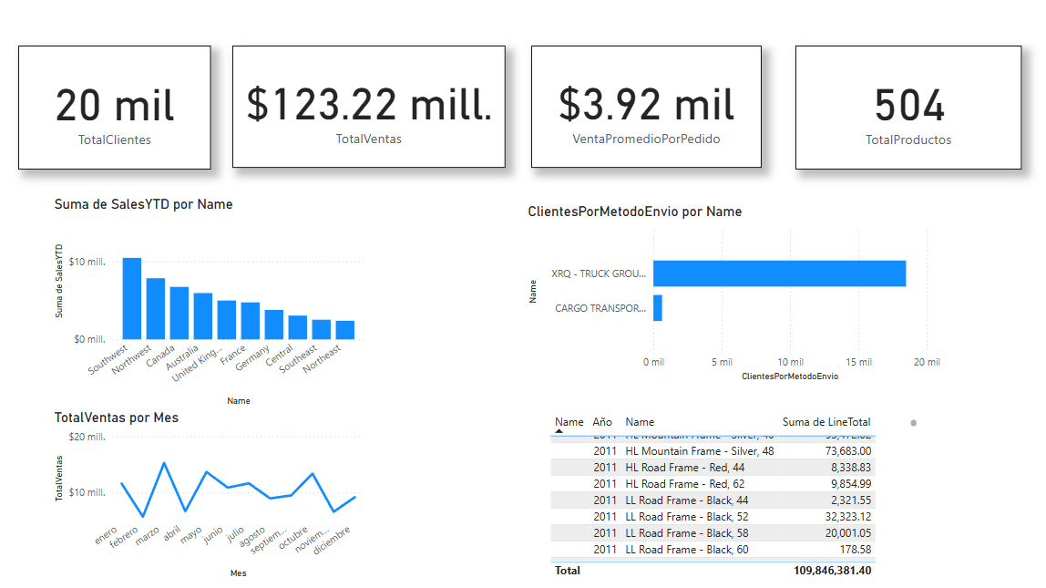

El último paso es ordenar para que nuestro dashboard quede exactamente para que quede como nos lo hayan pedido en este caso lo que haré será agregar un título para y modificar los nombres de algunas columnas que aparecen

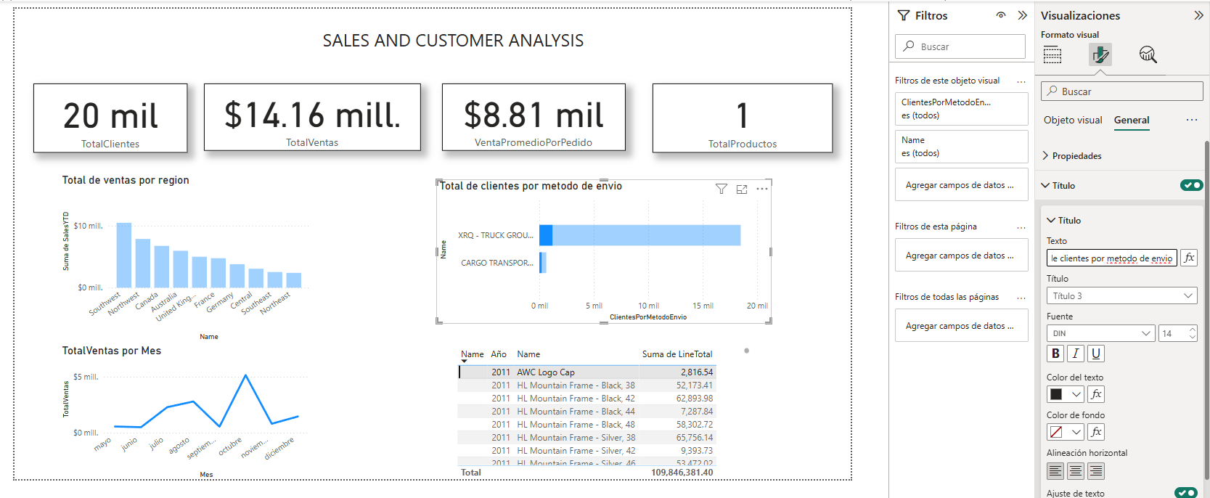

Podemos ir editando cada uno de los gráficos para que los textos sean más auto comprensibles

Y ya editado el dashboard queda de la siguiente forma

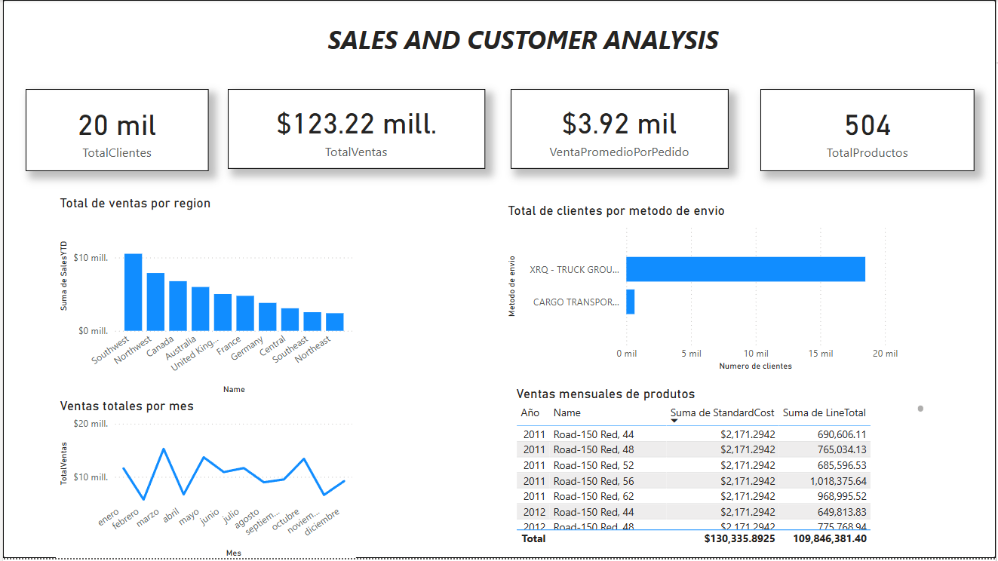

Y ahora lo único que nos falta es agregar mini un gráfico de barras dentro de la columna numérica es importante aclarar que esa barra solo se puede aplicar para columnas que sean tipo entero o decimal

Para esto primero seleccionamos el gráfico luego en el menú de visualizaciones seleccionamos la columna en cuestión y le damos click a la flecha viendo para abajo y se abre el menú ahi seleccionamos formato condicional.

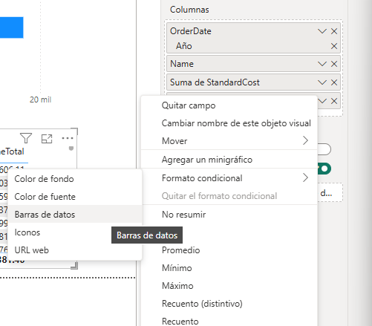

Ahora se abre esta ventana y acá podemos personalizar como se van a mostrar las barras de datos dentro de la columna

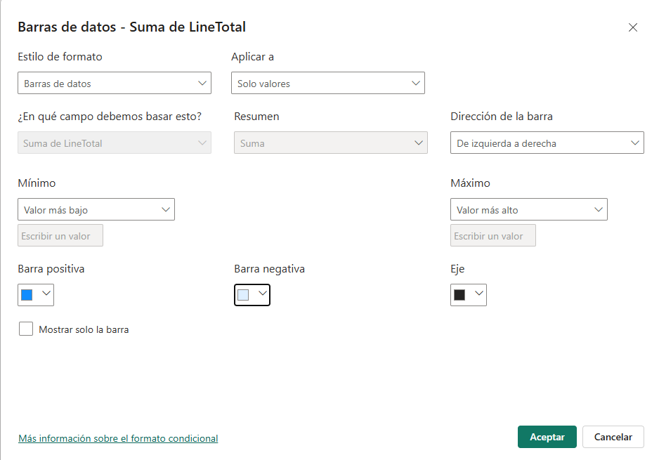

Y con eso nuestra tabla se ve de la siguiente forma:

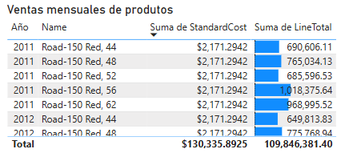

Para mostrar también cómo se agregan las figuritas en el campo Suma de Standard Cost vamos a hacer lo siguiente:

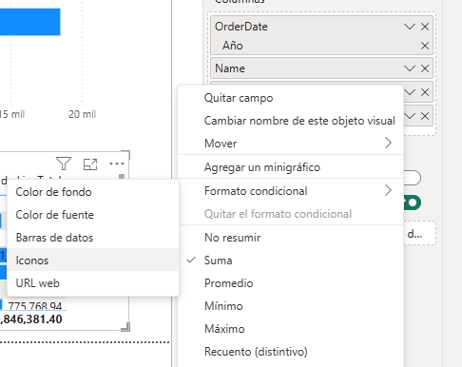

Ubicamos el campo dentro de la sección de visualizaciones y le damos click a la flecha que está viendo para abajo y seleccionamos iconos.

Las figuras se van a mostrar según el rango que nosotros les pongamos en este caso tenemos que el valor mínimo dentro de esa columna es $0.8565 y el máximo es $2.171.2942

Entonces tenemos que establecer rangos para que se muestran las figuritas por ejemplo:

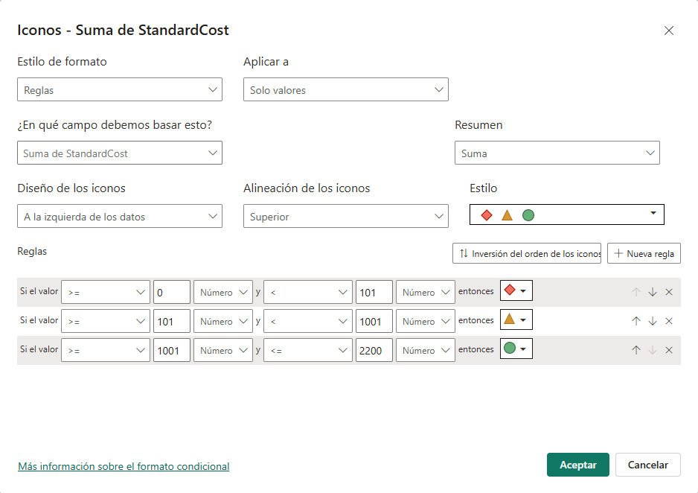  
Ahora al darle aceptar se muestran las figuras dentro de la tabla y se puede ver que cuando el valor es menor a 1000 pasa de círculo verde a triángulo.

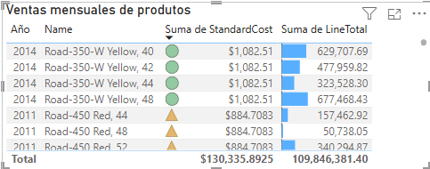

Y ya con esos terminamos el ejemplo practiquen por su cuenta, buena suerte para el parcial :).